 | Министерство науки и высшего образования Российской Федерации Федеральное государственное автономное образовательное учреждение высшего образования «Московский государственный технический университет имени Н.Э. Баумана (национальный исследовательский университет)» (МГТУ им. Н.Э. Баумана)
ФАКУЛЬТЕТ Информатика и системы управления
КАФЕДРА Системы обработки информации и управления

Лабораторная работа №8

По курсу

«Технологии разработки программного

обеспечения»
«Управление программным проектом на примере модели Agile/Scum в среде Jira»

Подготовила:
Студент группы
ИУ5-12М Пермяков Д.К.
23.12.2025

Проверил:
Виноградова

- .

Цель работы
– Изучить методологию управления проектами Scrum [1., 2.];
– Освоить процесс планирования проекта Agile с помощью IBM Rational Team
Concert [3.].
– Получить навыки работы с системой управления программным проектом на
примере IBM Rational Team Concert.

Задание
1. Зарегистрироваться на сайте jazz.net.
2. Создать проект Team Concert
– одному студенту из подгруппы. Группа до 3-х человек.
3. Добавить в проект зарегистрированных ранее участников и назначить им
роли (владельца продукта, скрам-мастера и участников проекта)
4. Выполнить планирование проекта и отслеживание процесса его выполнения
по ролям:
4.1. Владелец продукта создает очередь продукта. План очереди продукта содержит все идеи и задания, которые могут быть реализованы или не реализованы со временем.
4.2. Планирование выпуска
4.3. Планирование дорожки
4.4. Просмотр заданий
4.5. Отслеживание хода работы с помощью запросов
4.6. Планирование проверки дорожки
4.7. Закрытие дорожки

Ход работы
Создать проект
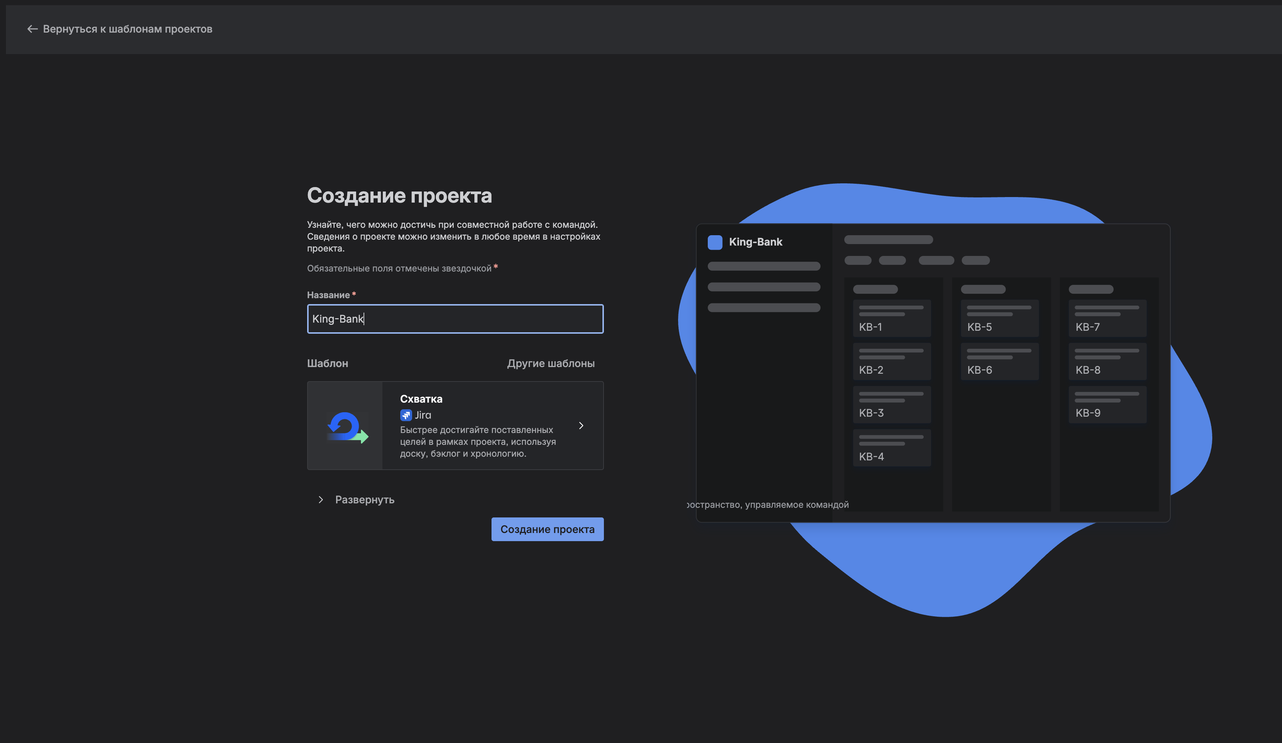
Создам команду
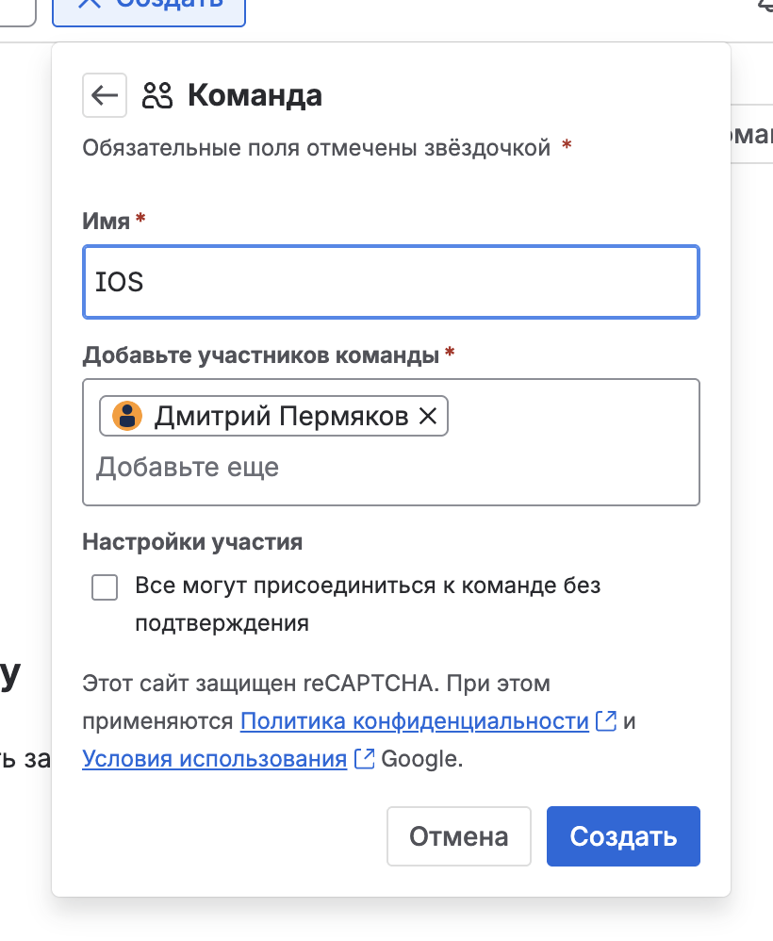
Добавим в команду
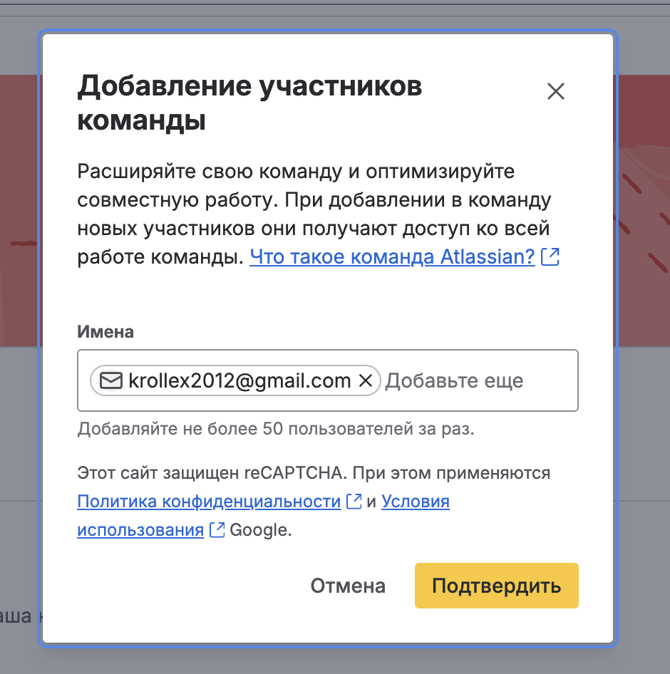
Наша команда:
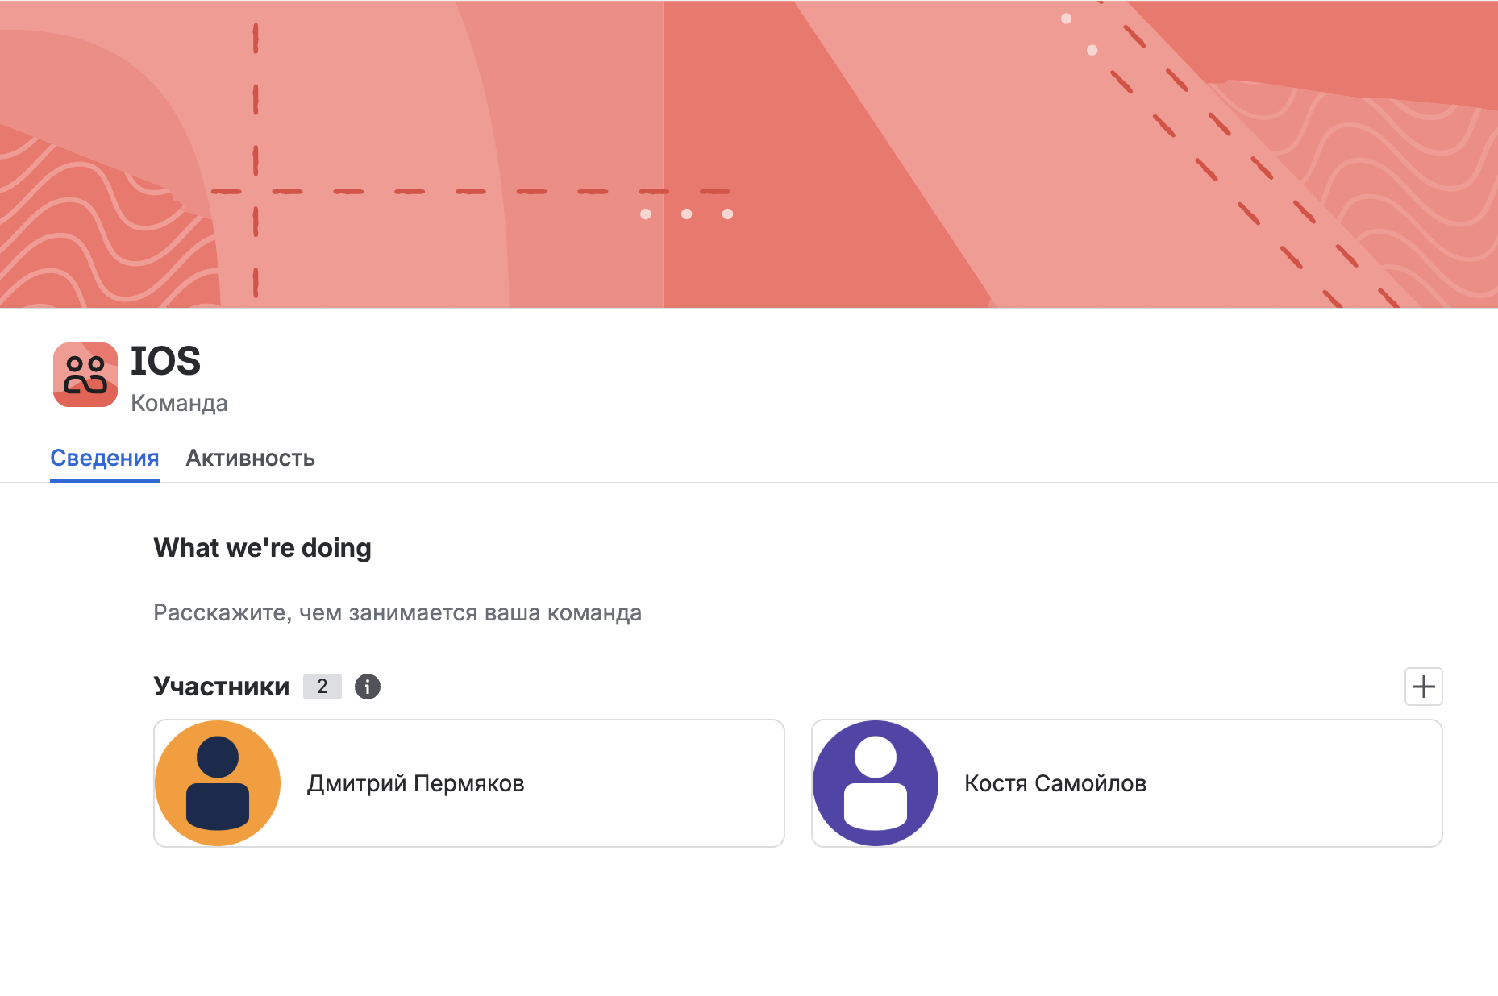
Создам эпик:
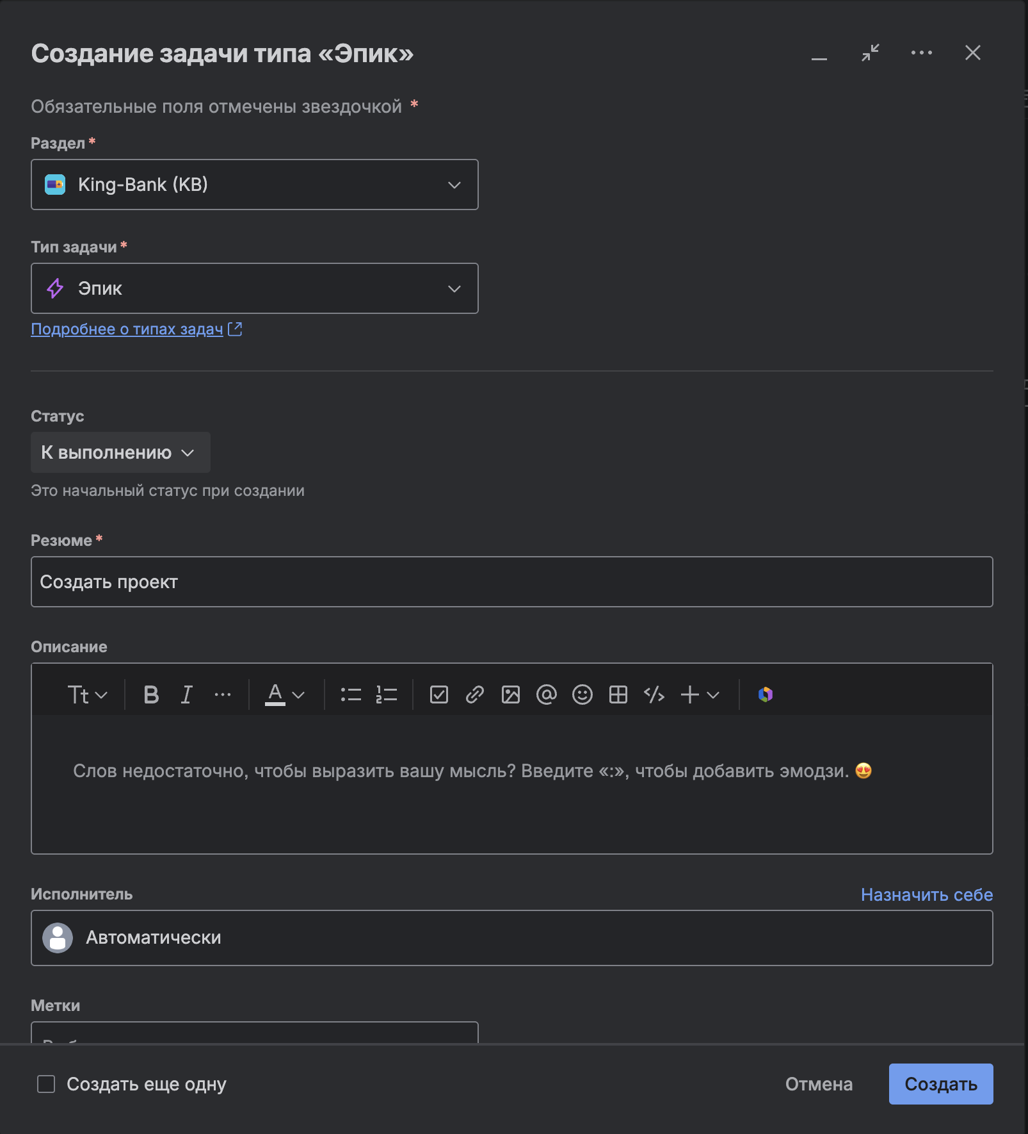
Добавил дочерние задачи:
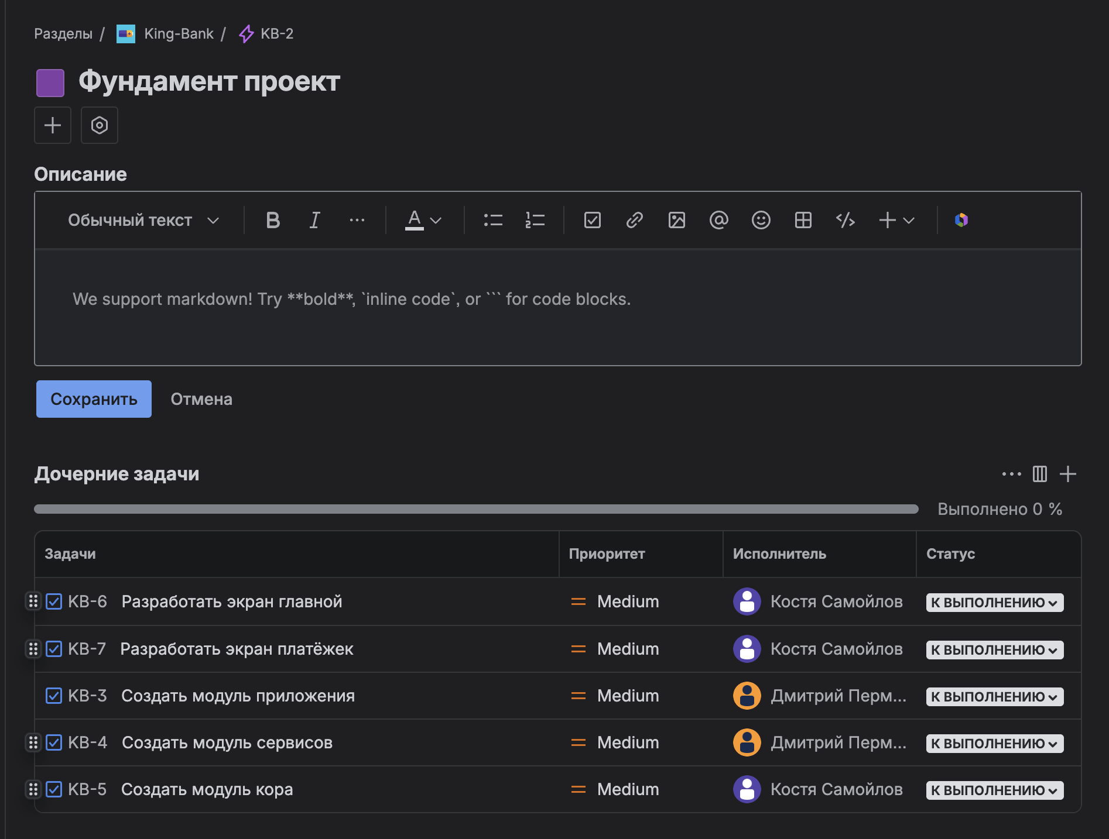
Далее добавил ещё несколько задач в спринт, которые не относятся к конкретному эпику:
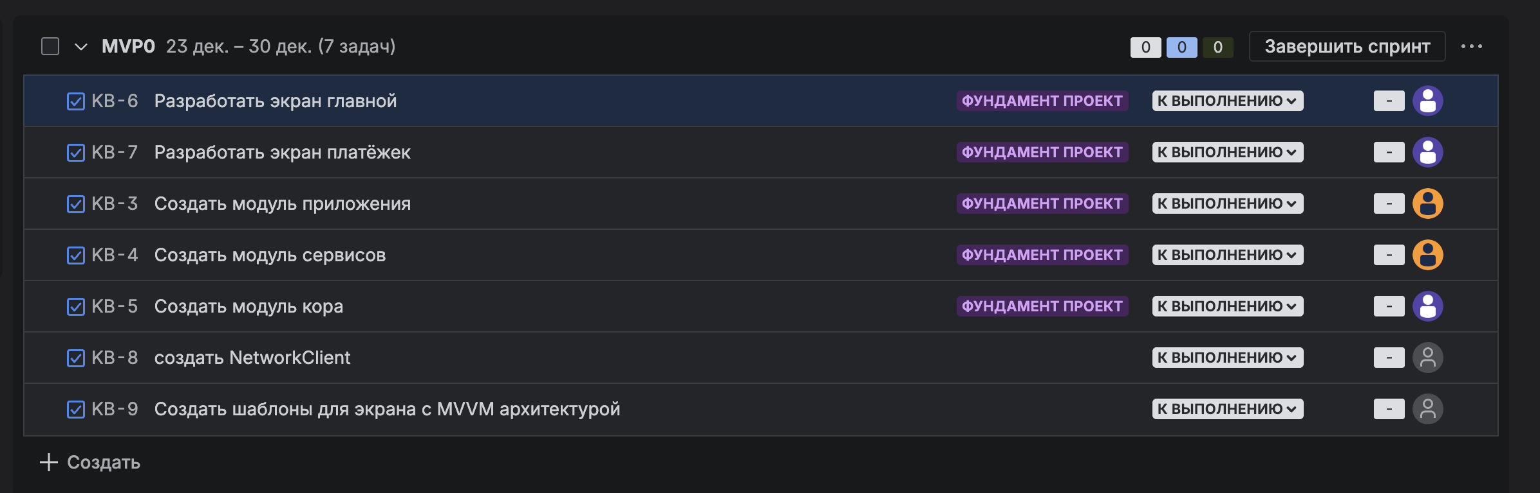
Добавил задачи в бэклог
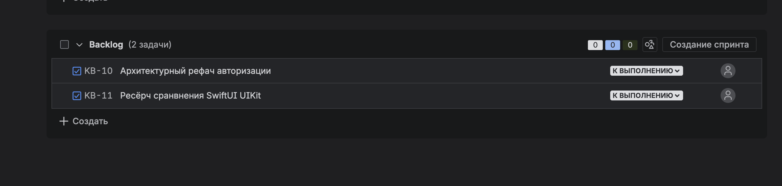
Создал релиз v1.0.0 и день релиза
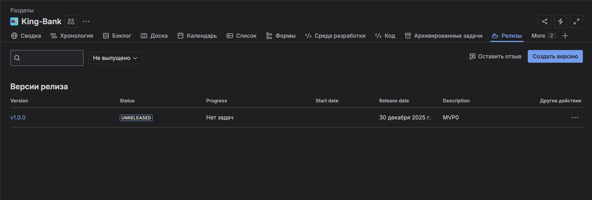
Задал релиз для эпика:
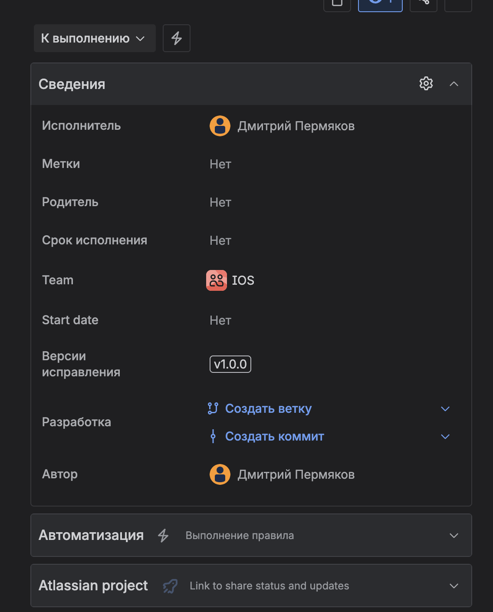
Посмотрим задачи на релиз:
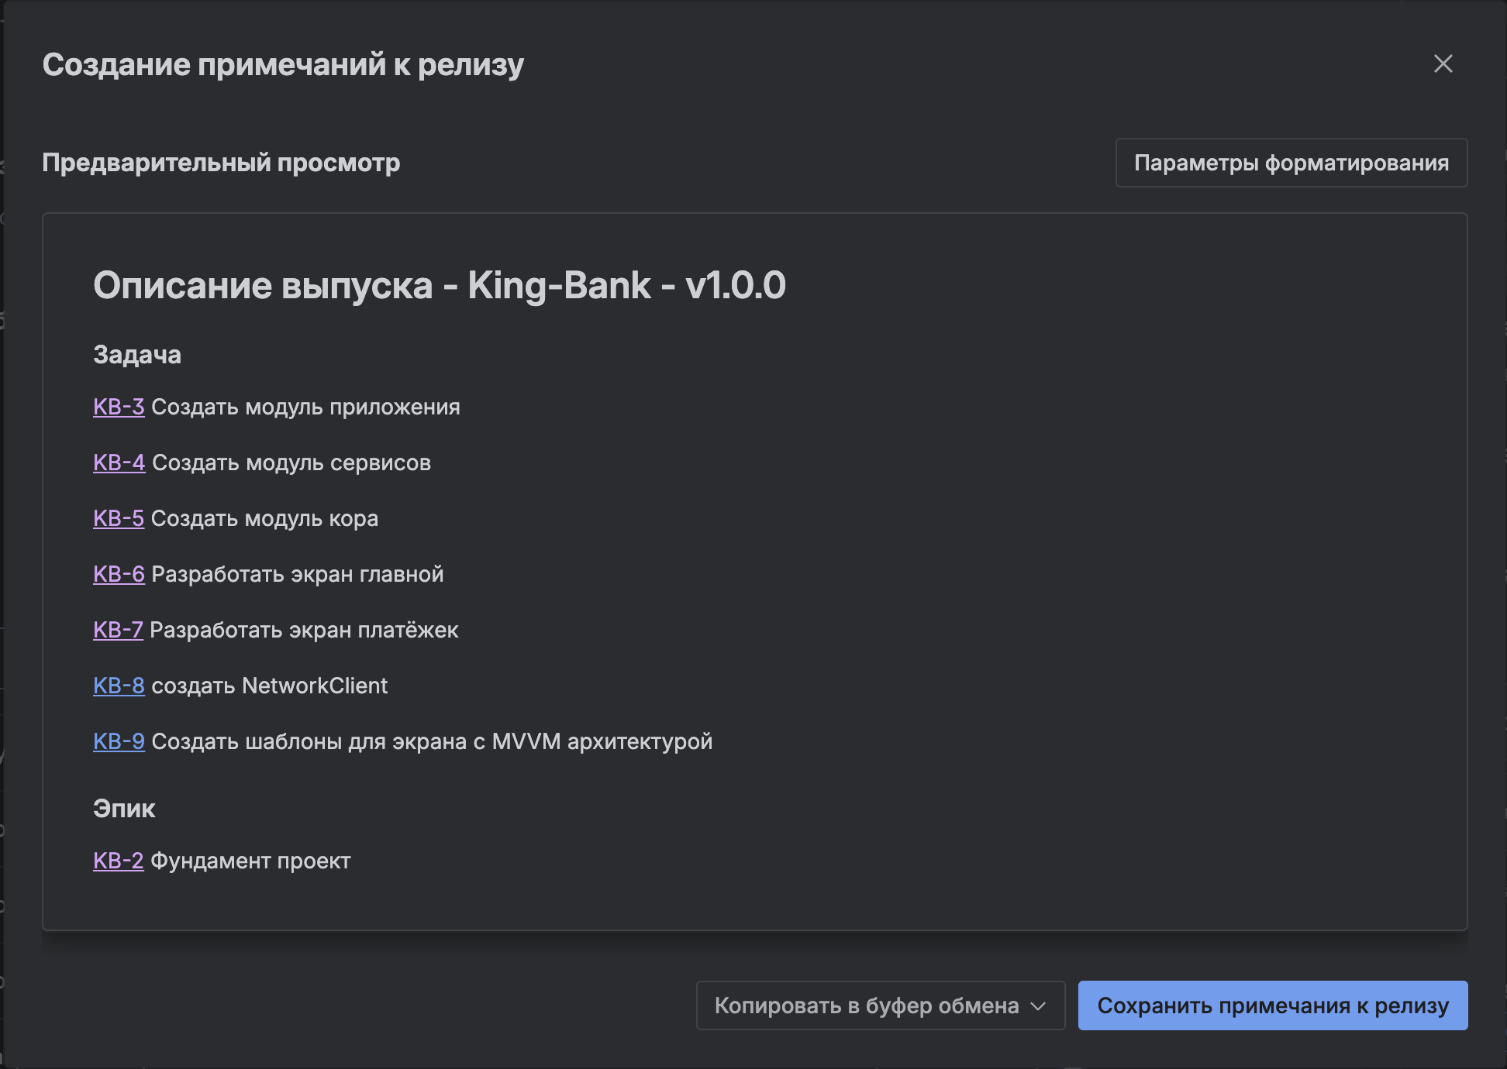
Изменил статус задач и вернулся на релиз:
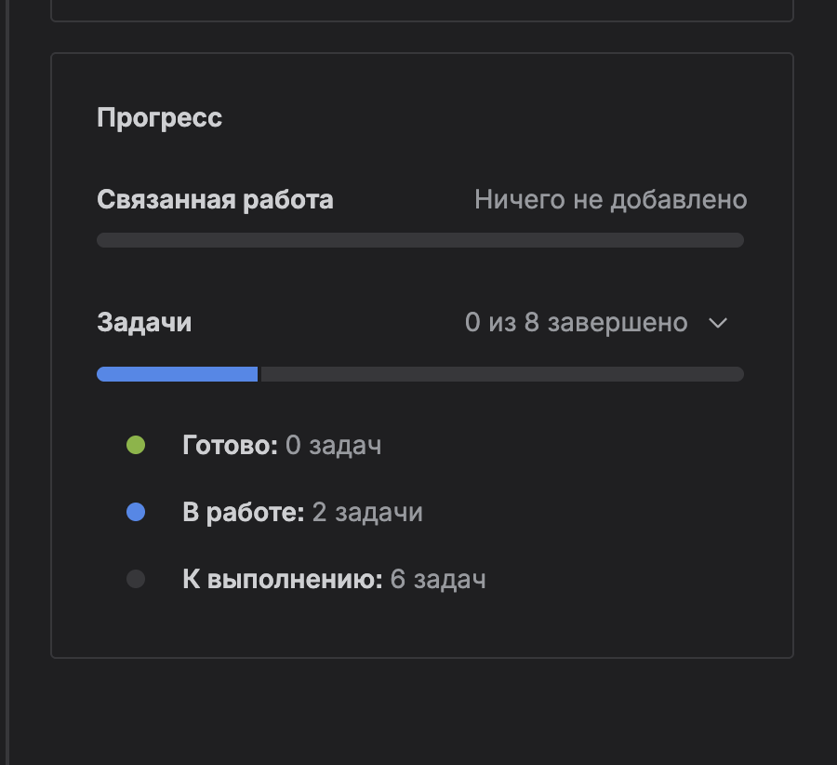
Планирование дорожки
Из предварительно созданной дорожки удаляем или добавляем новые задачи, назначаем исполнителя, выставляем стори поинты и даты завершения:
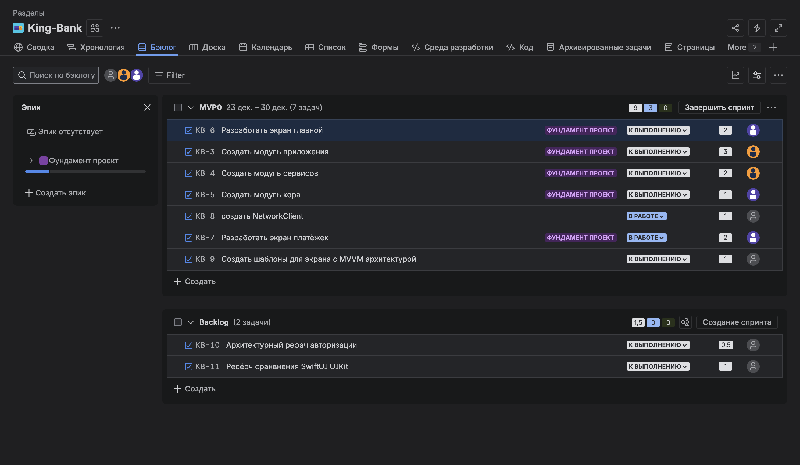
Просмотр заданий
Изменение статуса задач и просмотр текущих из меню пользователя с ролью Участник (Дмитрий Пермяков):
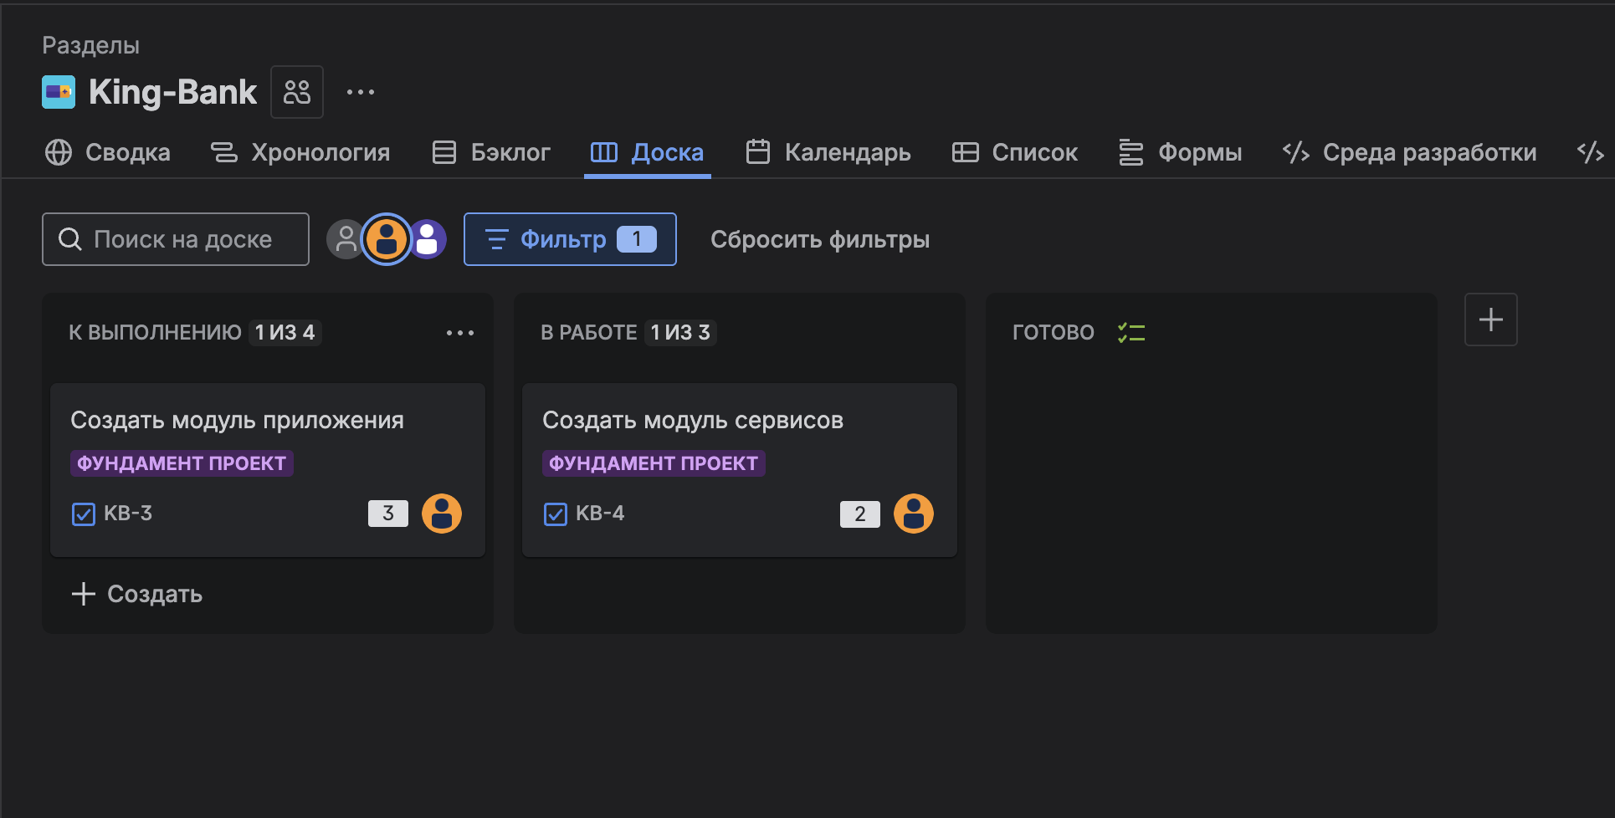
Интерфейс отслеживания текущих задач для создателя проекта или Scrum мастера:
Список текущих заданий можно посмотреть в меню Список:
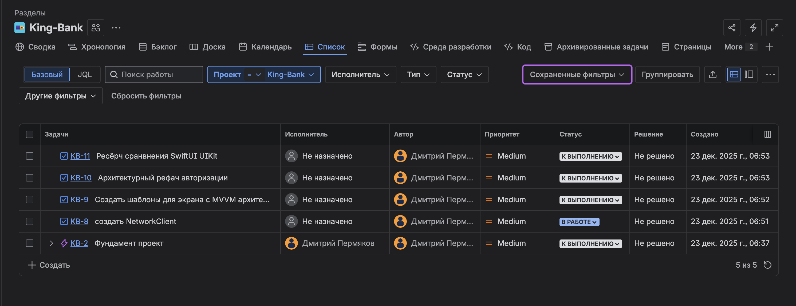
Можно отобразить только задачи в прогрессе:
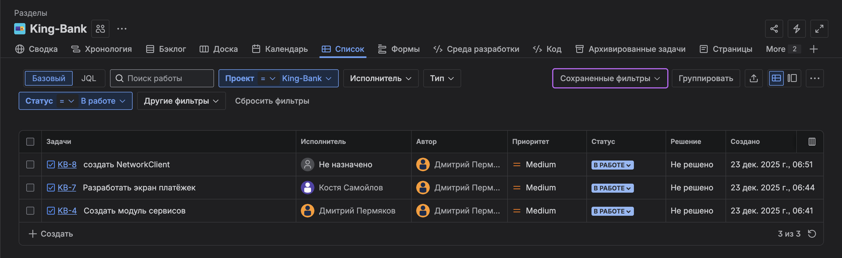
Также назначенные мне задачи отображаются на главной странице:
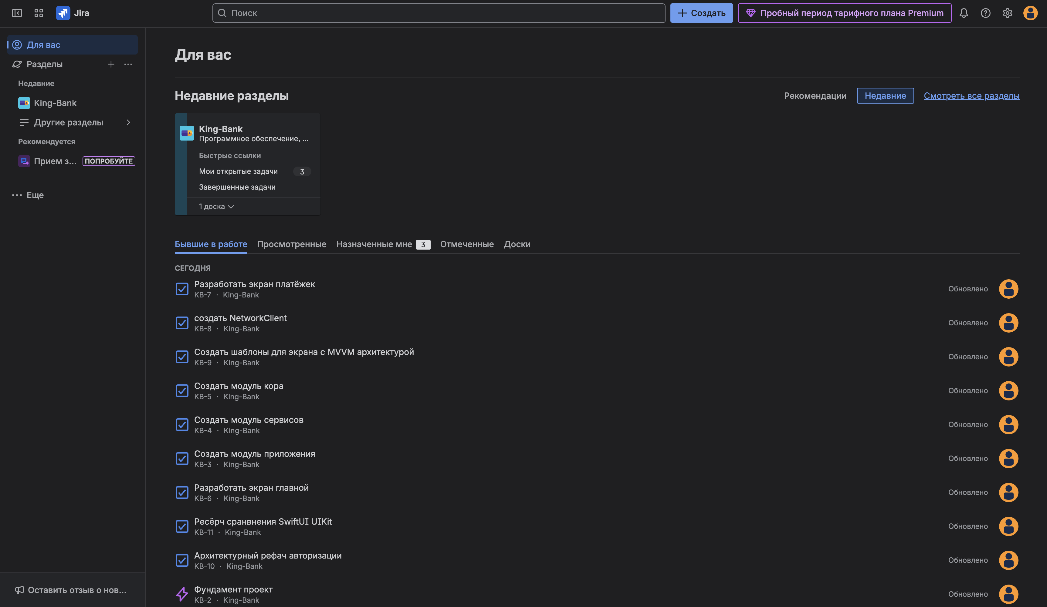
Чтобы можно было смотреть задачи на доске, укажу даты для ранее созданного спринта и начну его:
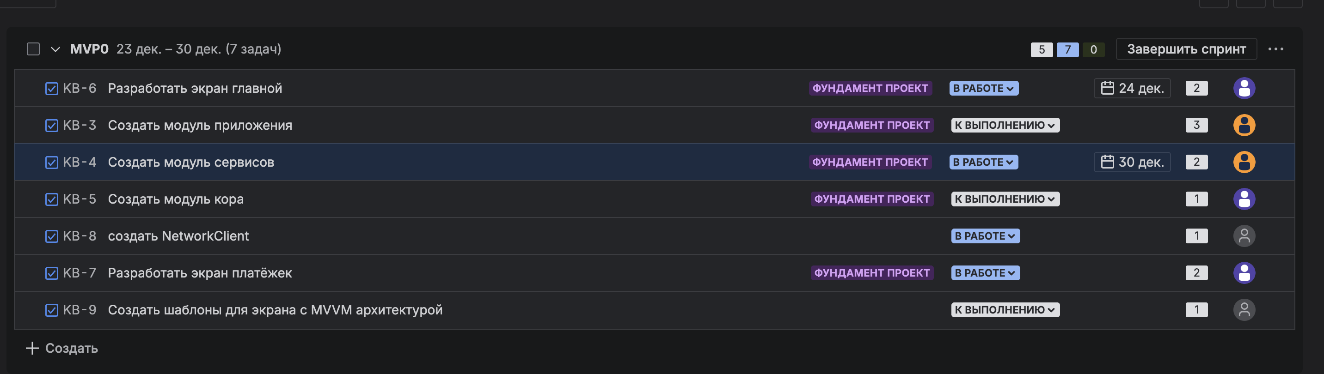
Получаю доску спринта:
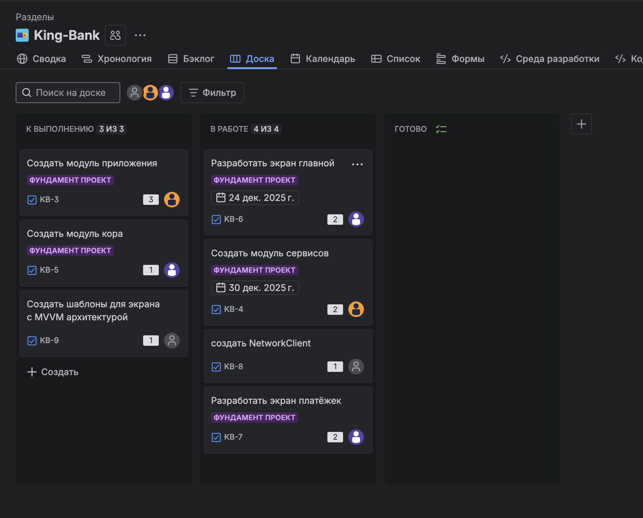
Отслеживание хода работы с помощью запросов
Кроме приведённых выше способов, с общим списком задач и доской спринта, можно воспользоваться отчётами:
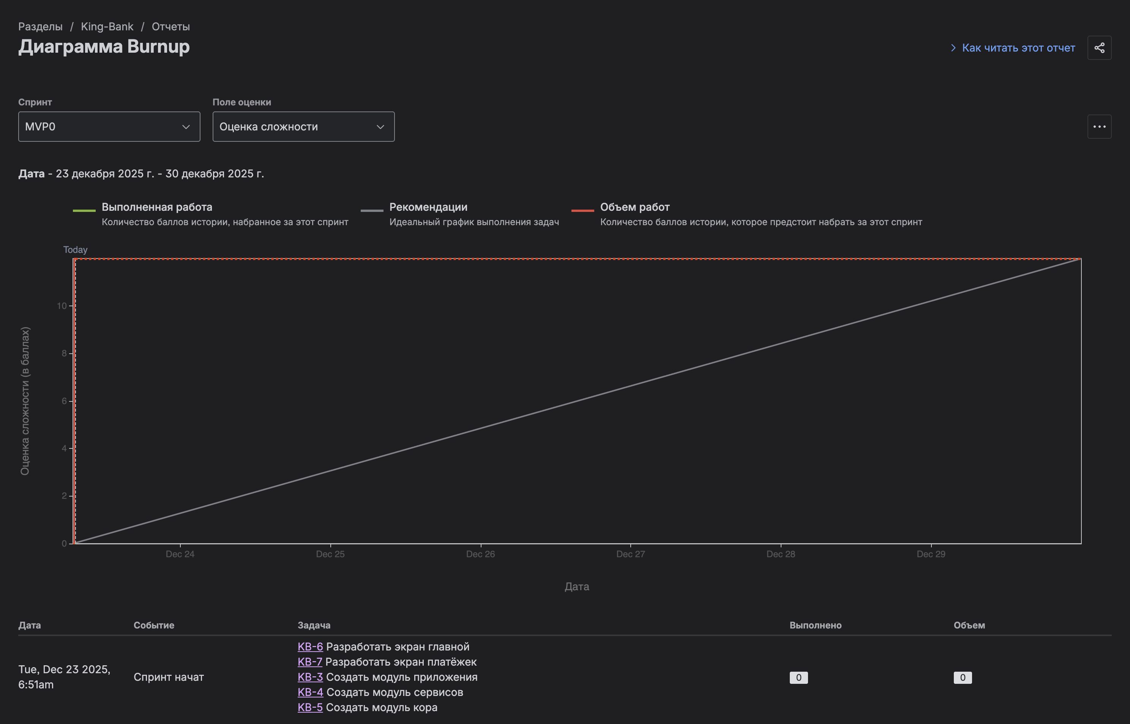
В системе отслеживания задач есть и другие графики для отслеживания оставшегося количества задач, или отслеживания затраченного работниками времени на выполнения задач. Но в рамках одного дня на тестовом проекте мы не получаем достаточно широкую выборку для генерации качественных отчетов:
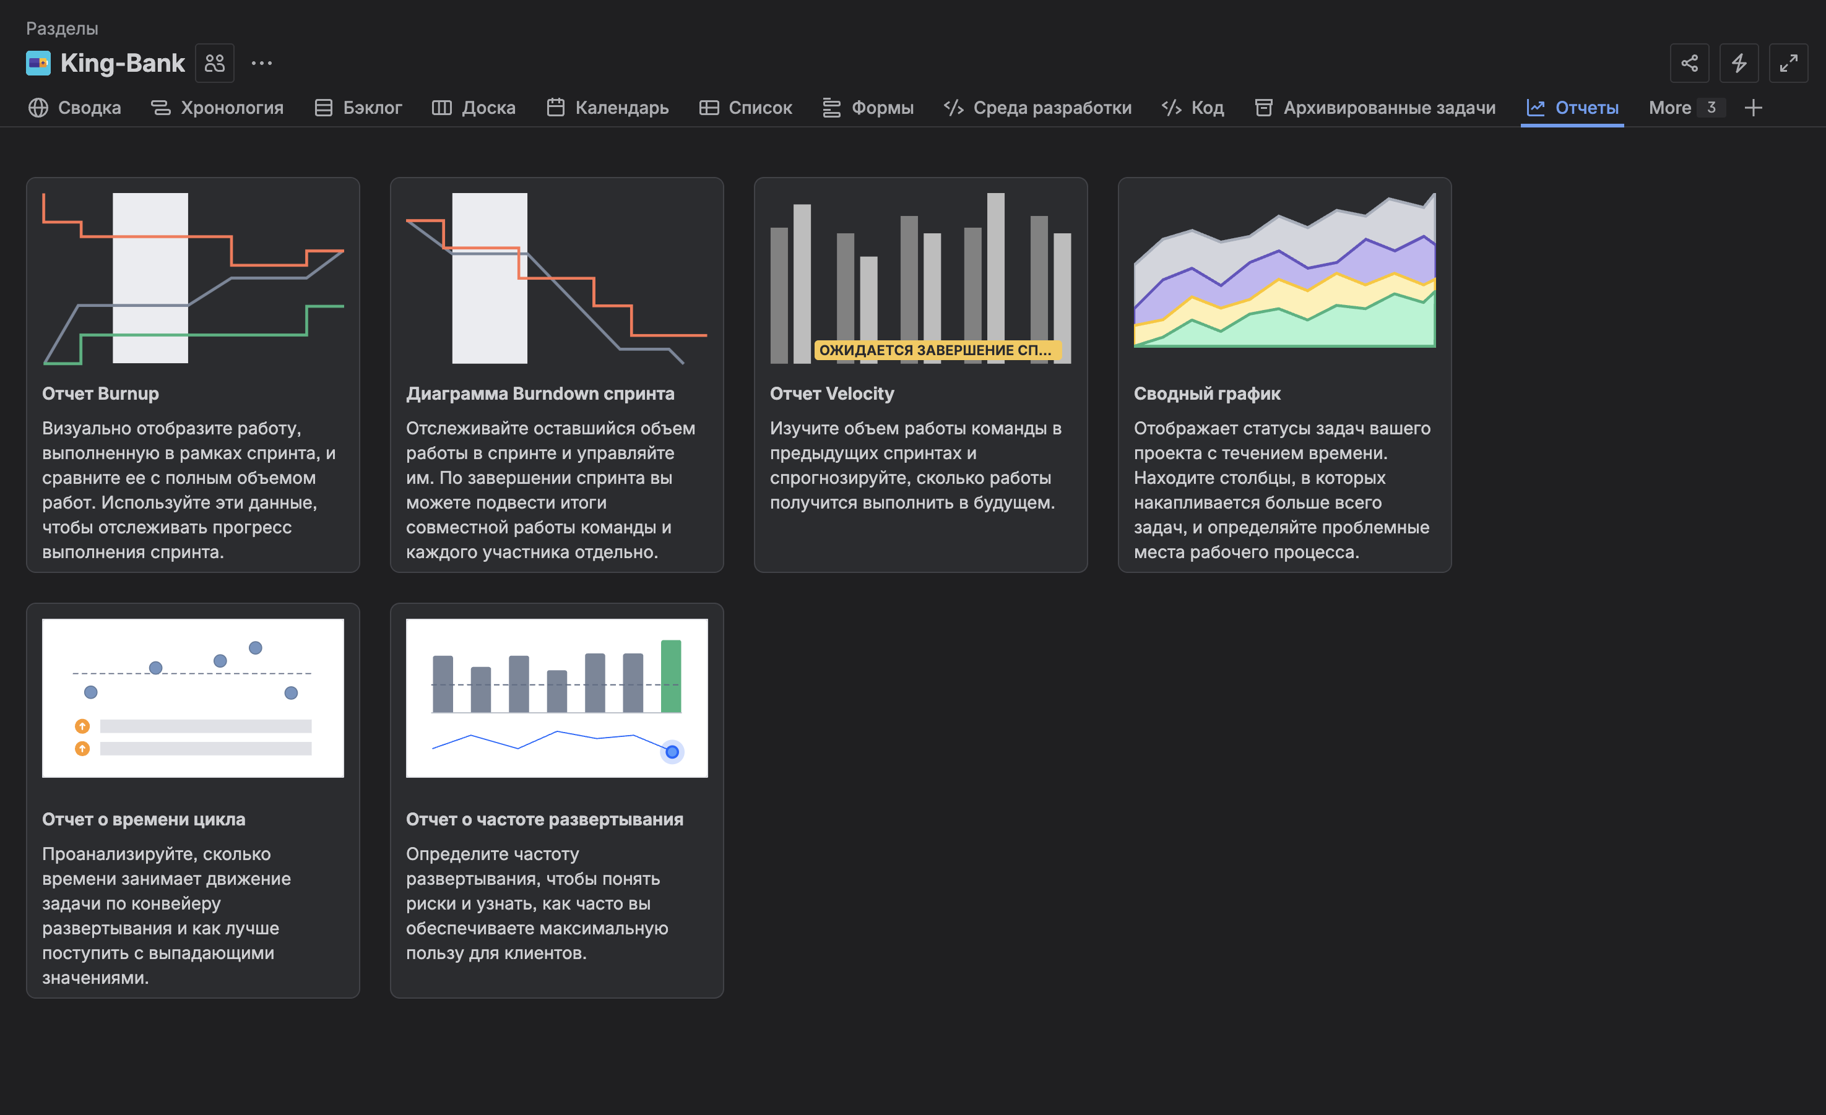
Также можно смотреть краткую статистику по спринтам в разделе Бэклог:
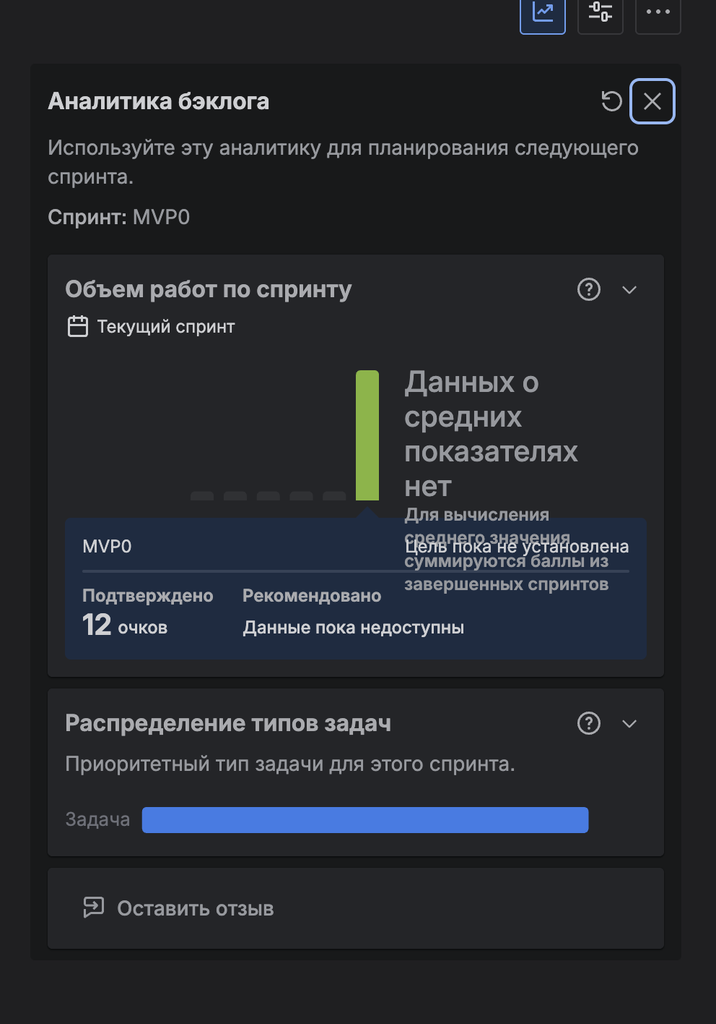
Планирование проверки дорожки
Проведем ретроспективу для наших коллег по итогу спринта. В Jira нет встроенного планирования собрания, поэтому выполняем его в виде отдельной задачи в составе спринта со ссылкой на конференцию:
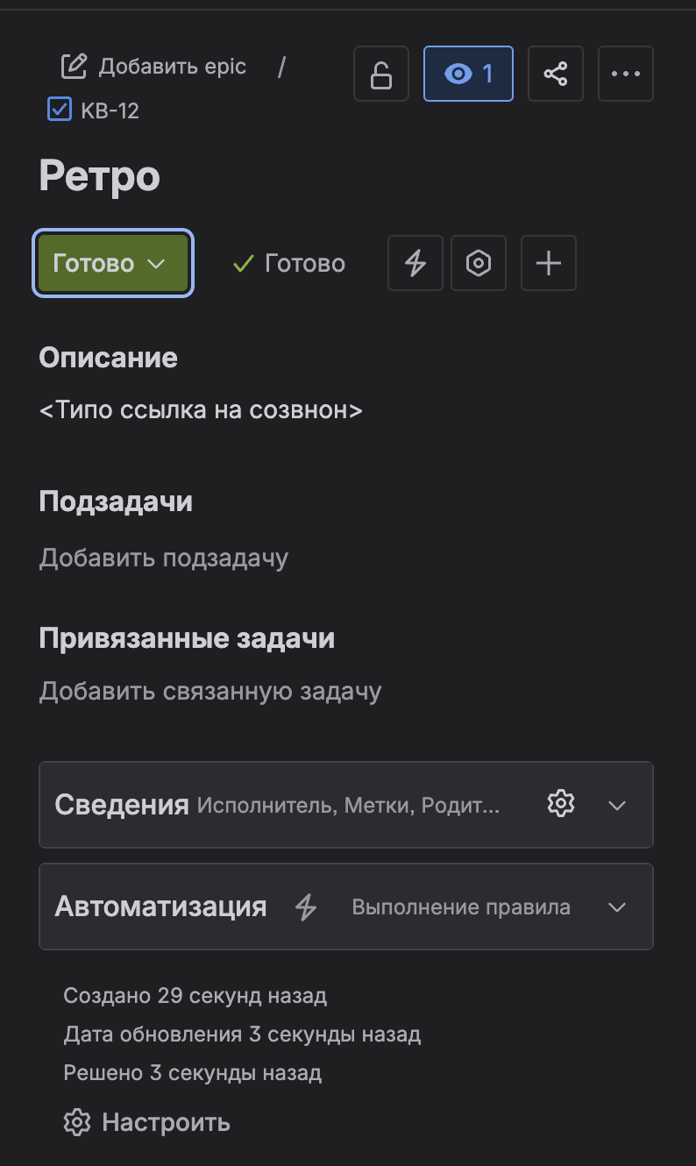
Закрытие дорожки (закрытие спринта)
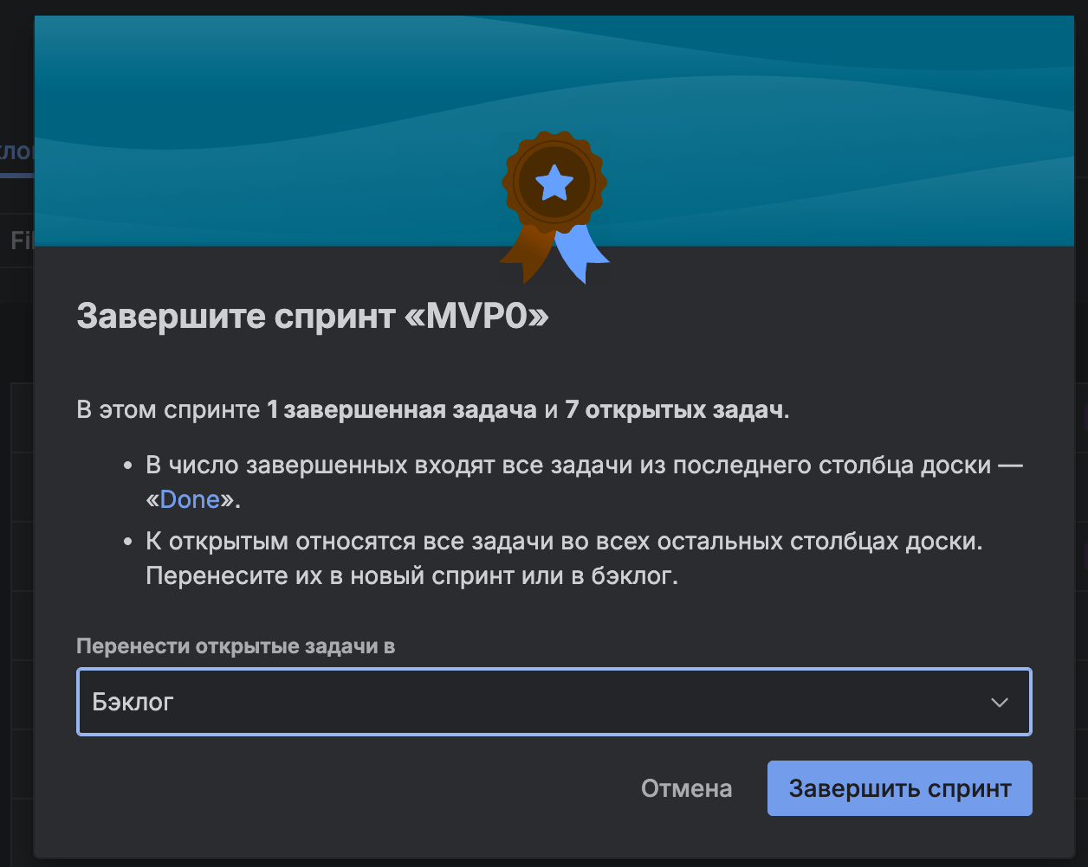
При закрытии спринта указываем, куда переместить оставшиеся открытые задачи
Выбрал переместить задачи из спринта в общий бэклог:
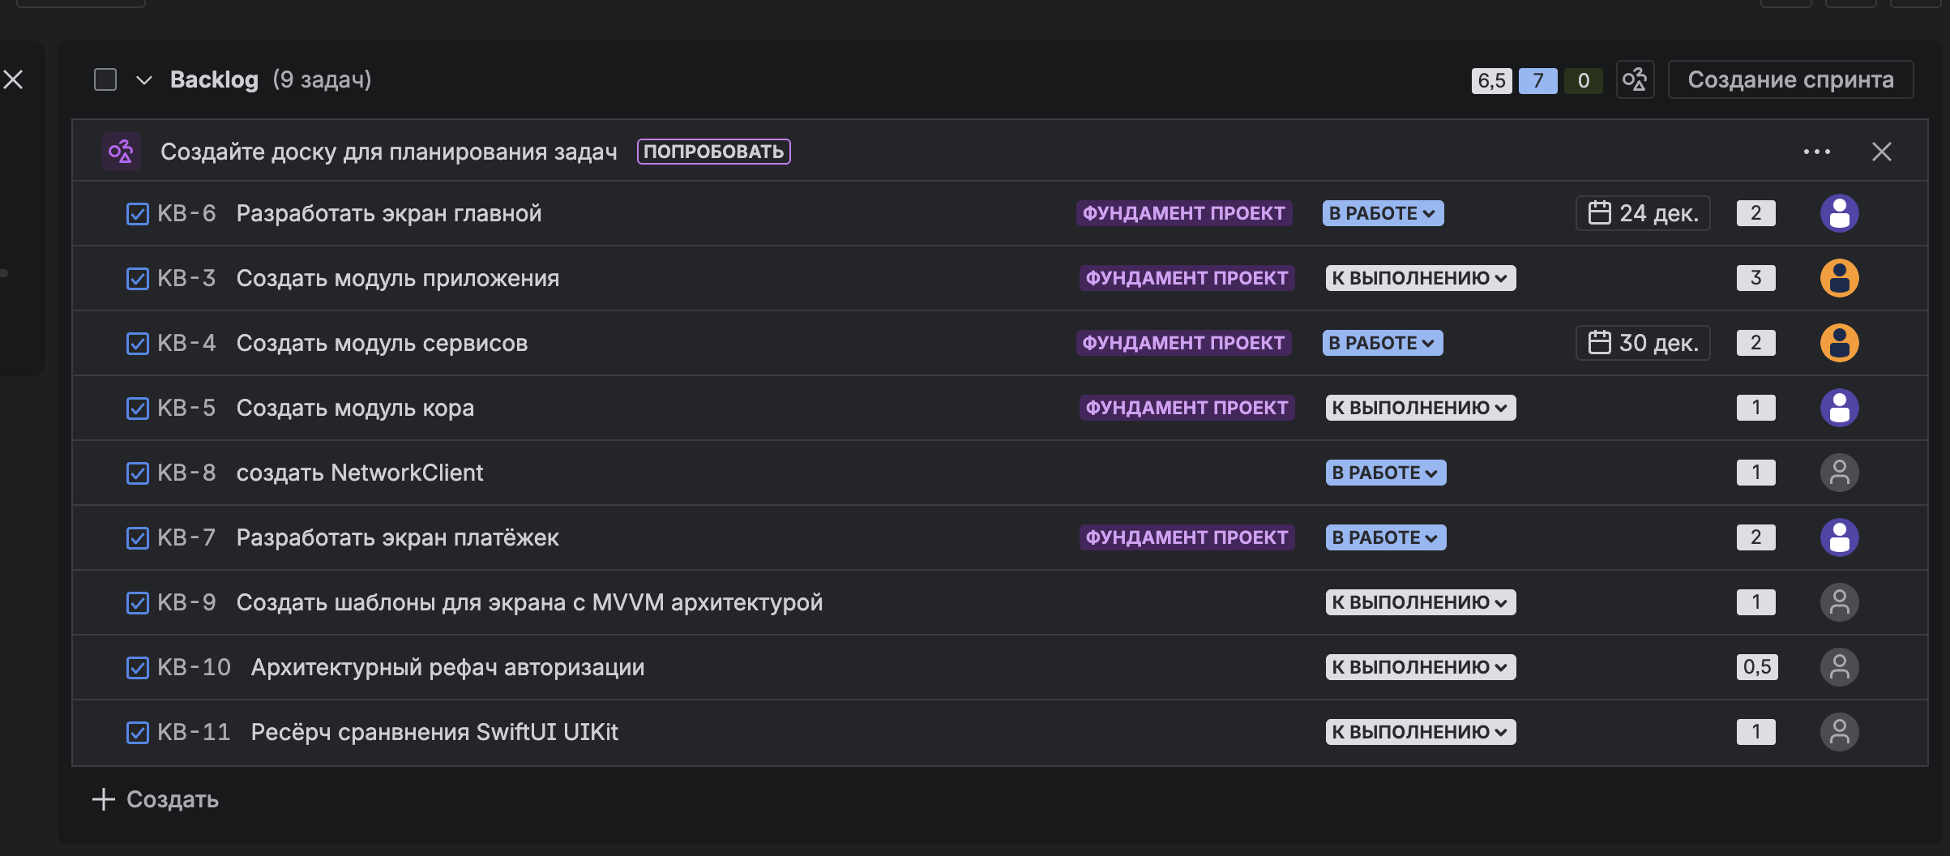

Вывод:
Научился пользоваться Jira для управления жизненным циклом продукта по методологии SCRUM

Список использованных источников
1. Орлов С.А., Цилькер Б.Я. Технологии разработки программного обеспечения, 4-е изд. — СПб.: Питер, 2012 г. — 608 с. — ISBN: 9785459011012.
2. Методология Скрам (SCRUM). – Текст. Изображение : электронные // Nikita Zuborev : [сайт]. – URL: https://blog.zuborev.ru/scrum/ (дата обращения:
29.04.2022)
3. Tutorials. – Текст. Изображение : электронные // IBM Documentation : [сайт]. – URL: https://www.ibm.com/docs/en/elm/7.0.2?topic=ewm-tutorials (дата обращения: 29.04.2022)
4. Jazz Community Site. – Текст. Изображение : электронные // Jazz : [сайт]. –
URL: https://jazz.net/ (дата обращения: 29.04.2022)
5. Takeuchi H., Nonaka I. The New New Product Development Game. – Текст.
Изображение : электронные // Harvard Business Review : [сайт]. – URL:
https://hbr.org/1986/01/the-new-new-product-development-game (дата обращения: 29.04.2022)
6. Разработка нового продукта. Новые правила игры. – The New New Product
Development Game. – Текст. Изображение : электронные // Agile Russia :
[сайт]. – URL: http://agilerussia.ru/methodologies/разработка-нового-продуктановые-пра (дата обращения: 29.04.2022)
7. Scrum. – Текст. Изображение : электронные // Словари и энциклопедии на
Академике : [сайт]. – URL: https://dic.academic.ru/dic.nsf/ruwiki/609342 (дата
обращения: 29.04.2022)

